**Кейс – 16**

**Бұлшықет ұлпаларының құрылысы мен қызметі**

**Мақсаты:** Оқушының байқампаздығын , сыни ойлауын дамыту.

**Қолданылуы:** Берілген оқиғаны оқып, бұлшықет ұлпаларының құрылыс мен қызметтерін атау.

«Кім күшті? Бұлшық ет пе, ақыл ма?»

**Ситуация:** Мектепте дене тәрбиесі мен биология пән мұғалімдері бірігіп, бұлшық еттің маңызын түсіндіретін кеш өткізді. Оқушылар өз денесіндегі бұлшық еттердің жұмысын көрнекі түрде зерттеуді қолға алды.

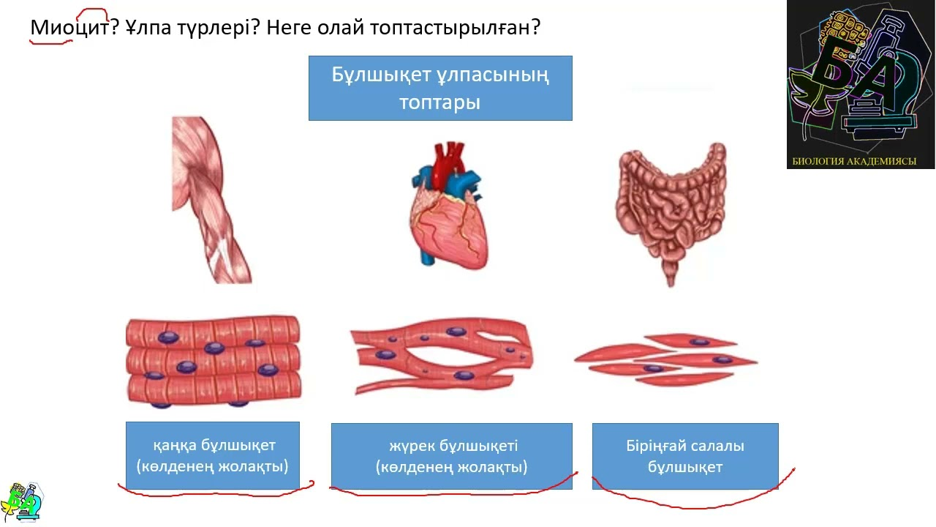

* **Оқушыларға суреттегі бұлшық ет үлпаларын табуға көмектесіңіз**.

**Тапсырма**

1. ***Бұлшық еттердің қозғалыстағы рөлін түсіндіріңіз.***

***..................................................................................................................................... ........................................................................................................................................................................................................................................................................................................................................................................................................................................................................................................................................................................................................................................................................................ ......................................................................................................................................................................................................................................................................................................................................................................................................................................................................................................................................................................................................................................................................................***

1. ***Ойыңмен бөліс. Қарапайым жаттығу жасап, бұлшық еттің жиырылу реакциясын бақылаңыз. Нәтижесімен бөлісіңіз.***

***.................................................................................................................................... .........................................................................................................................................................................................................................................................................................................................................................................................................................................................................................................................................................................................................................................................................................................................................................................................................................***

1. ***«Қай бұлшықет істейді?» атты ойыны (жұптық жұмыс)***

Төменде көрсетілген әртүрлі жағдайларды қай бұлшықет ұлпасы қатысатынын табыңыз.

* Тамақ шайнағанда..................................................................................
* Асқорыту кезінде..................................................................................
* Жүрек соғуында.....................................................................................
* Жүгіруде.................................................................................................
* Жөтелгенде....................................................................................